Принято:  педагогическим советом  МБОУ «Албайская ООШ»  Протокол № 5 от « 30 » мая 2021 г. | 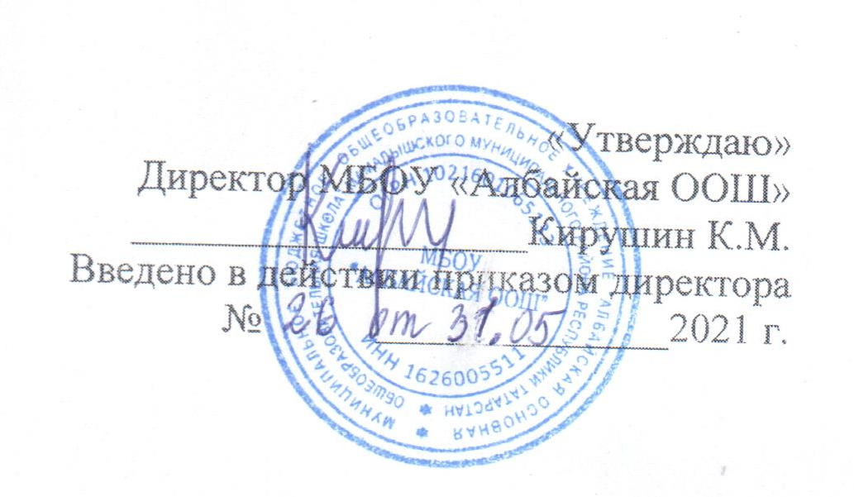

Положение
о школьной столовой МБОУ « Албайская ООШ»
1. Общие положения.
1.1 Столовая является структурным подразделением школы.
1.2 Школьная столовая муниципального бюджетного общеобразовательного учреждения «Албайская основная общеобразовательная школа». Деятельность столовой соответствует уставной деятельности школы.
1.3. Местонахождение и адрес столовой:422176, село Албай, центральная, д.36, отдельно от здании школы
1.4. Столовая осуществляет свою деятельность в соответствии с законами и иными нормативными актами Российской Федерации, Республики Татарстан, органов местного самоуправления.
1.5.Организация и рацион питания обучающихся подлежат обязательному согласованию с органами Роспотребнадзора. При организации питания столовая руководствуется санитарно-эпидемиологическими требованиями, предъявляемыми к организациям общественного питания.
2. Предмет и цель деятельности.

2.1. Цель деятельности столовой – обеспечение полноценным, качественным и сбалансированным горячим питанием и буфетной продукцией обучающихся, воспитанников и работников школы в течение учебного года и летний оздоровительный период.
2.2. Основными принципами организации горячего питания являются:
- соответствие энергетической ценности
- удовлетворение физиологических потребностей организма в пищевых веществах
- оптимальный режим питания.
2.3. Для достижения цели столовая осуществляет следующие виды деятельности:
- приготовление завтраков, обедов, полдников
- производство выпечки изделий из теста
- реализация готовой продукции.
2.5. Время работы столовой с 7.00 до 14.00 час.
2.6. Количество посадочных мест, в столовой школы – 20.

3.Организация деятельности
3.1.Горячее питание получают участники образовательного процесса.
3.2. Столовая предоставляет завтраки, обеды.
3.3.Время получения обучающимися школы горячего питания зависит от распорядка работы школы, графика, утвержденного директором школы.
3.4.Ежедневное меню утверждается ответственным за организацию питания в школе, составляется заведующим производством на базе цикличного меню, утвержденного директором школы и департаментом продовольствия
3.5.Количество питающихся обучающихся производится по следующим документам:
- реестрам родительской платы за питание
- приказу директора школы о предоставлении бесплатного и льготного питания
3.6.Отпуск питания организуется по классам в соответствии с графиком, утвержденным директором школы. Классные руководители (учителя – предметники) сопровождают обучающихся и контролируют прием ими пищи.
3.8.Ежедневный учет обучающих, получающих питание, ведет ответственный по питанию назначенный приказом директора школы.
3.9.Приказом директора от 1 сентября сроком на один год в школе создается бракеражная комиссия, в обязанности которой входит контроль за качеством пищи до приема ее детьми и ведение бракеражного журнала. В состав комиссии, могут входить представители:
- педагогов;
- администрации;
- родительского комитета (председатель родительского комитета);

4. Управление столовой.

4.1. Взаимоотношения работника столовой школы, возникающие на основе трудового договора, регулируются трудовым законодательством РФ. Работник столовой должен соответствовать требованиям квалификационных характеристик, обязан выполнять устав школы, настоящее положение, иные локальные акты.
4.2.Руководство структурным подразделением осуществляет повар.
4.3. Повар осуществляет контроль:
- за качеством и своевременной доставкой поставляемого в столовую сырья;
- за ведением отчетности;
- за соблюдением технологии приготовления пищи;
- за соблюдением норм вложения сырья, рецептур;
- за соблюдением санитарно-эпидемиологоического режима;
- за своевременным пополнением МТБ столовой;
- за осуществлением финансово-хозяйственной деятельности;
- за соблюдением законодательства и исполнением приказов по школе.

5. Ответственность

5.1. Директор школы несет ответственность:
- за деятельность столовой;
- за своевременное проведение текущего ремонта помещения;
- за осуществление мероприятий по дальнейшему развитию деятельности столовой.
- за прием и увольнение работника столовой;
- за наличие и состояние мебели в столовой, обеспечение столовой торгово-технологическим оборудованием в соответствии с нормативами.
5.2. Повар является материально – ответственным лицом и несет ответственность в соответствии с должностной инструкцией:
- за организацию горячего питания;
- за состояние помещений столовой (освещение, отопление, наличие горячей и холодной воды);
- за финансово–хозяйственную деятельность столовой;
- за осуществление мероприятий по дальнейшему развитию деятельности столовой.
- за качество блюд и изделий, за сроки реализуемой продукции, за условия хранения продукции;
- за соблюдение санитарно – гигиенических норм;
- за ведение еженедельного товарного отчета.

6. Контроль за деятельностью столовой.

6.1. Контроль всей работы по организации питания столовой осуществляет директор школы.
6.2. Контроль за рациональным питанием и санитарно – гигиеническим состоянием столовой осуществляют органы государственного санэпиднадзора.
6.3. Контроль за качеством питания по органолептическим показателям (бракераж пищи) до приема ее обучающимися, ежедневно осуществляет бракеражная комиссия, утверждаемая руководителем школы на 1 год в составе не менее 3-х человек.

